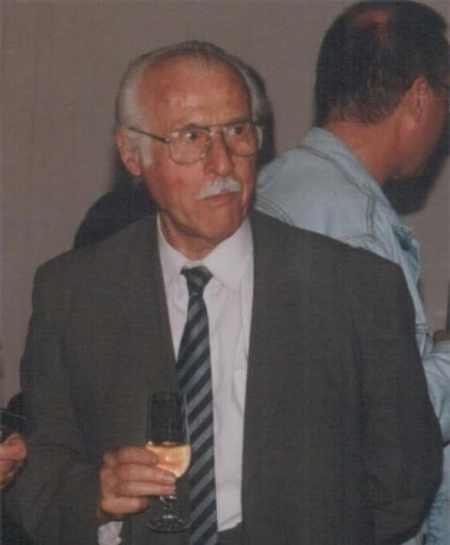
10 éve hunyt el Takáts Gyula

(Tab, 1911. február 4. – Kaposvár, 2008. november 20.)

„Minden pillanat csak egyszer él…
Mégsem halott: a teljes része!
A látványon túl szívünkkel
indul a mindenségbe.”

A kvíz beküldési határideje 2018.11.30.

- 1911. február 4-én született Tabon, Somogy megyében. Kaposvárott járt középiskolába. Melyik egyetemen folytatta tanulmányait?
  - Erzsébet Tudományegyetem
  - Pécsi Tudományegyetem
  - József Attila Tudományegyetem
- 1923–26 között festészettel kísérletezett. Két festő volt rá nagy hatással. Az egyik a fiatalon elhunyt Balázs János, ki volt a másik?
  - Rippl-Rónai József
  - Martyn Ferenc
  - Agárdy Gábor
- Évfolyamtársaival, Weörös Sándorral és Tatay Sándorral irodalmi folyóiratot terveztek alapítani, álmaikban a saját alkotógeneráció fóruma jelent meg, ám ez a lap nem valósult meg, pedig Weöres beköszöntőt kért Babits Mihálytól. Mi lett volna a lap címe?
  - A hét
  - Öttorony
  - Napló
- 1934-ben tanári és bölcsészdoktori oklevelet szerzett, milyen szakon?
  - földrajz
  - földrajz, geológia
  - földrajz, geológia és filozófia
- Első verseskötetéről Babits Mihály javaslatára Radnóti Miklós írt recenziót a Nyugatban: „érdekes adaléka a magyar irodalomban és irodalompolitikában újabban lábrakapó decentralizációs törekvéseknek s egyben figyelemreméltó bizonyítéka az ujjászülető dunántúli irodalmiságnak”.Milyen címmel jelent meg a verseskötet 1935-ben?
  - Verseim
  - Kút
  - Folyó
- A Nyugat megszűnése után levelezésbe kezdett pécsi alkotótársával, ___________________, a Janus Pannonius Társaságról, a Sorsunk és a Magyar Csillag folyóiratokról.
  - Hunyady Józseffel
  - Bertók Lászlóval
  - Csorba Győzővel
- 1953-ban Kaposváron összeházasodott Szabó Ilonkával, akivel 24 évig voltak házasok. Hogy becézte a költő feleségét?
  - Iluska
  - Ilcsó
  - Loncika
- Az ötvenes években hallgatni kényszerült, Az emberekhez című válogatott verseskötetével tért vissza az irodalmi életbe. Mikor jelent meg a kötet?
  - 1945
  - 1955
  - 1965
- Hányszoros József Attila-díjas a költő?
  - 1
  - 2
  - nem kapott József Attila díjat
- Mikor kapta meg a Magyar Köztársaság Zászlórendje kitüntetést?
  - 1981
  - 1991
  - 2001
- Melyik Pécsi kocsma ihlette meg a költőt?
  - Flórián
  - Barlang
  - Papucs
- Kinek az emlékére írta 1944-es A kakuk-madárhoz című versét?
  - Csokonai Vitéz Mihály
  - Vörösmarty Mihály
  - Babits Mihály
- Melyik műből van az idézet?
„Ahol a lélek és a szellem
nem külön, együtt ragyogva
– egy hajnali-hajdani korba –
fénylett, mint gyökerén virág,
mint tett szárán az értelem”
- Más távlat
- Reggeli szendergés
- Csak nézz reá
13+1. Melyik műből van az idézet?
„Jön, jön a hegyre föl.
Vállán az óriás tere.
Hozza a titkos könyveket
s ahogy fölötte száll,
már olvasgatja is
a pillangó szeme…”
  - Csu és Drangalag
- Görög cserepek
- Finn tanyán

Kérjük, adja meg nevét és elérhetőségét!

